Antibióticos e Quimioterápicos

Introdução
Os antibióticos são produtos de enorme importância não apenas na área de saúde, como também na economia, visto que apenas nos Estados Unidos, cerca de 100.000 toneladas são produzidas anualmente. Embora aproximadamente 8000 substâncias com atividade antimicrobiana sejam conhecidas e, a cada ano, centenas de novas substâncias sejam descobertas, pouquíssimas são efetivamente aproveitadas e utilizadas como agentes antimicrobianos, visto que muitas destas não atendem aos requisitos mínimos para seu emprego terapêutico. Paralelamente, não podemos deixar de mencionar o crescente problema em relação ao surgimento de espécies bacterianas resistentes aos diferentes antibióticos. Este talvez corresponda ao principal desafio dos pesquisadores, visto que a multirresistência vem se tornando diariamente mais disseminada nas populações microbianas, sejam patogênicas ou não. Mais recentemente, outro aspecto que vem sendo cada vez mais levado em consideração refere-se à ocorrência dos biofilmes e sua importância na terapêutica antimicrobiana, pois o conhecimento sobre a ocorrência de biofilmes microbianos em nosso organismo levou a uma quebra do paradigma de tratamento das doenças infecciosas. Certamente, para que os antibióticos possam ser empregados de forma mais eficaz, será necessário um maior conhecimento acerca dos biofilmes formados naturalmente em nosso organismo. Pois, somente a partir da elucidação da ecologia dos biofilmes naturais do homem, teremos maiores chances de tratar de forma adequada as várias doenças infecciosas.
Conceitos
• Agente Antimicrobiano: Composto químico que mata ou inibe o crescimento de microrganismos, podendo ser natural ou sintético.
• Agentes Quimioterápicos (Antimicróbicos): Agentes químicos, naturais ou sintéticos, usados no tratamento de doenças. Atuam matando ou inibindo o desenvolvimento dos microrganismos, em concentrações baixas o suficiente para evitar efeitos danosos ao paciente.
• Antibióticos: Grupo de agentes quimioterápicos (maioria), que constituem-se em produtos microbianos ou derivados. São produtos do metabolismo secundário (quando a célula entra em fase estacionária), não essenciais para o crescimento ou reprodução, sendo sua síntese dependente da composição do meio (podem ser super produzidos). São geralmente compostos complexos, cuja síntese envolve várias etapas enzimáticas, sendo as enzimas reguladas separadamente das do metabolismo primário. Via de regra, a produção de antibióticos está associada ao fenômeno de quorum sensing.
• Quimioterápico: Agente químico sintético, exibindo as mesmas atividades de um antibiótico.
Histórico dos antibióticos e descobertas relacionadas
Paul Ehrlich (1854 - 1915): Desenvolveu o conceito de toxicidade seletiva, indicando que determinado agente exibia uma ação danosa aos microrganismos, sem afetar as células do hospedeiro. Tal conceito tem importante reflexo prático, pois indica se um agente pode, teoricamente, ser útil no tratamento de doenças infecciosas. Este pesquisador trabalhava com corantes e técnicas de coloração de microrganismos, quando verificou que alguns compostos coravam os microrganismos, mas não os tecidos animais. Esperava encontrar um corante tóxico aos microrganismos ("bala mágica").
1904 - Uso prático do vermelho de tripan, composto ativo contra o tripanossoma que causava a doença africana do sono.
Ehrlich & Hata: realização de testes com compostos arsenicais, em coelhos com sífilis. Descobriram que o composto 606, arsfenamida, era ativo => Em 1910, foi lançado o medicamento Salvarsan (nome comercial da arsfenamida), para o tratamento da sífilis.
1927 - Na I. G. Farbenindustrie (Bayer) - G. Domagk: testava corantes e outros compostos químicos, quanto à ação em microrganismos e toxicidade em animais.
1935 - Vermelho Prontosil: inócuo para animais, protegendo camundongos contra estafilococos e estreptococos patogênicos. Neste mesmo ano, foi descoberto que o prontosil era clivado no organismo, originando a sulfanilamida como um dos produtos. Na realidade, a droga eficaz era a sulfanilamida.
1939 - Nobel para Domagk
1896 - E. Duchesne: descobriu a penicilina, mas raramente tal pesquisador é citado, pois seus achados nunca foram devidamente publicados ou notificados, sendo esquecids durante vários anos.
A. Fleming: Busca de um tratamento eficaz para os feridos na II Guerra Mundial. Foi o "segundo" descobridor da penicilina e tentou, sem sucesso, purificá-la em quantidades suficientes para ser utilizada como medicamento.
1939 - H. Florey & E. Chain - testavam atividade bactericida de várias substâncias (lisozima, sulfonamidas). Obtiveram a cultura de fungo isolada inicialmente por Fleming, passando a trabalhar na purificação da penicilina. Injetarama penicilina em camundongos infectados com estafilococos ou estreptococos e observaram que quase todos sobreviveram. (Trabalho publicado em 1940).
1945 - Nobel para Florey, Chain e Fleming
1944 - S. Waksman: descobrimento da estreptomicina (Streptomyces griseus), a partir do teste de cerca de 10.000 linhagens de bactérias e fungos do solo.
1952 - Nobel para Waksman.
Até 1953 - Isolamento de microrganismos produtores de cloranfenicol, neomicina, terramicina e tetraciclina.
A partir de 1953 - a indústria investiu centenas de milhares de dólares na busca de novas drogas antimicrobianas, sendo que tal linha de pesquisa perdura até hoje em todo o mundo, empregando diversos tipos de abordagens.
Características gerais das drogas antimicrobianas
• Toxicidade Seletiva: característica que todo antimicrobiano deveria apresentar, pois reflete-se na capacidade de atuar seleivamente sobre o microrganismo, sem provocar danos ao hospedeiro.
Esta é expressa em termos do índice terapêutico: relação B/A, onde
A) Dose terapêutica: concentração p/ tratamento
B) Dose tóxica: concentração a partir da qual é tóxica
Drogas que atuem sobre funções microbianas inexistentes em eucariotos geralmente tem maior toxicidade seletiva e índice terapêutico (Penicilina).
• Espectro de ação: Refere-se à diversidade de organismos afetados pelo agente. Geralmente os antimicrobianos são de pequeno ou de amplo espectro. Atualmente, uma série de laboratórios vem trabalhando em busca de isolar e purificar antimicrobianos de espectro restrito, que atuam especificamente sobre um ou um pequeno número de microrganismos. No entanto, atualmente os antibióticos comercializados enquadram-se nas categorias de pequeno e amplo espectro de ação.
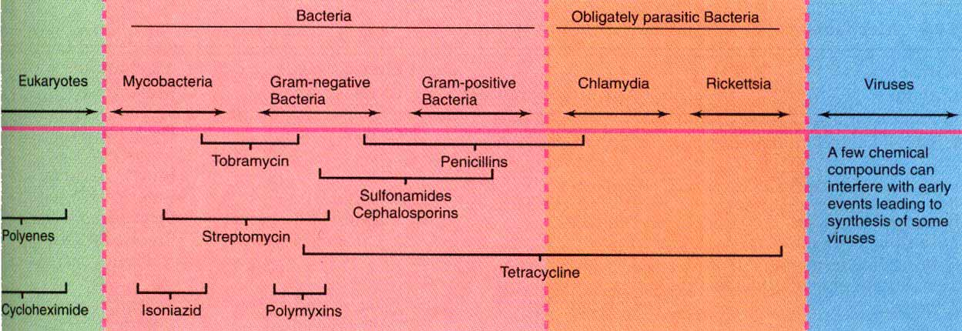
Exemplos de diferentes drogas antimicrobianas, classificadas de acordo com o espectro de ação.
(Adaptado de Madigan et al., Brock Biology of Microorganisms, 2003)
• Quanto à síntese: Microbiana, química ou semi-sintética
Microbiana - geralmente por uma ou poucas bactérias (actinomicetos) e vários tipos de fungos filamentosos. Geralmente correspondem a produtos do metabolismo secundário.
Química - Sulfonamidas, Trimetoprim, Cloranfenicol, Isoniazida além de outros antivirais e antiprotozoários.
Semi-sintéticos - são antibióticos naturais, modificados pela adição de grupamentos químicos, tornando-os menos suscetíveis à inativação pelos microrganismos (ampicilina, carbencilina, meticilina).
• Quanto à ação: "státicos" ou "cidas"
Os "cidas" podem ser "státicos" dependendo da concentração, ou do tipo de organismo.
Os "staticos" tem sua ação vinculada à resistência do hospedeiro.
• CMI e CML: 2 parâmetros que indicam a eficiência da droga.
A droga "cida" geralmente elimina o agente em concentrações de 2 a 4 vezes maior que a "stática", sendo o inverso falso.
• Atingir concentrações efetivas nos tecidos e entrar em contato com o microrganismo.
• Não alterar os mecanismos naturais de defesa do hospedeiro.

Mecanismos de ação dos antimicrobianos
Vários são os possíveis alvos para os agentes antimicrobianos. O conhecimento dos mecanismos de ação destes agentes permite entender sua natureza e o grau de toxicidade seletiva de cada droga.
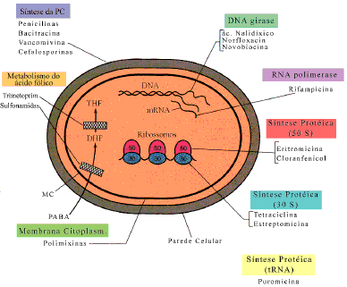
Exemplos das principais estruturas ou etapas metabólicas afetadas por antibióticos
(Adaptado de Madigan et al., Brock Biology of Microorganisms, 2003)
1) Inibição da síntese da Parede Celular: estes agentes antimicrobianos correspondem aos mais seletivos, apresentando um elevado índice terapêutico.
penicilinas, ampicilina e cefalosporinas: contém em sua estrutura um anel β-lactâmico, que interage com proteínas denominadas PBPs (Penicillin Binding Protein), inibindo a enzima envolvida na transpeptidação, responsável pela ligação entre as cadeias de tetrapeptídeos do peptideoglicano. Com isso, há o impedimento da formação das ligações entre os tetrapeptídeos de cadeias adjacentes de peptideoglicano, ocasionando uma perda na rigidez da parede celular. Acredita-se também que tais drogas podem atuar promovendo a ativação de enzimas autolíticas, resultando na degradação da parede.
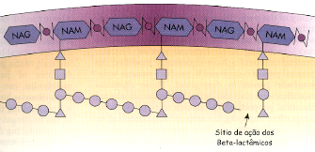
Mecanismo de ação dos antibióticos β-lactâmicos
(Adaptado de Atlas, R.M., Principles of Microbiology, 1997)
bacitracina: Interfere com a ação do carreador lipídico que transporta os precursores da parede pela mebrana. Resulta na não formação das ligações entre o NAM e NAG.
vancomicina: liga-se diretamente à porção tetrapeptídica do peptideoglicano. É ainda a droga de escolha para linhagens resistentes de S. aureus.
2) Ligação à Membrana Citoplasmática: são agentes antimicrobianos que muitas vezes exibem menor grau de toxicidade seletiva.
polimixinas: Ligam-se à membrana, entre os fosfolipídeos, alterando sua permeabilidade (detergentes). São extremamente eficientes contra Gram negativos, pois afetam tanto a membrana citoplasmática como a membrana externa.
Ionóforos: Moléculas hidrofóbicas que se imiscuem na Membrana citoplasmática, permitindo a difusão passiva de compostos ionizados para dentro ou fora da célula.
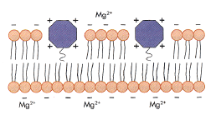
Exemplo de um antibiótico que atua como ionóforo
(Adaptado de Atlas, R.M., Principles of Microbiology, 1997)
3) Inibição da síntese de ácidos nucléicos: seletividade variável.
Novobiocina: se liga a DNA girase, afetando o desenovelamento do DNA, impedindo sua replicação.
quinolonas: Inibem a DNA girase, afetando a replicação, transcrição e reparo.
Rifampicina: Ligação à RNA polimerase DNA-dependente, bloqueando a transcrição.
4) Inibição da tradução: São geralmente bastante seletivos. Correspondem a um dos principais grupos de agentes antimicrobianos, uma vez que a síntese protéica corresponde a processo altamente complexo, envolvend várias etapas e diversas moléculas e estruturas.
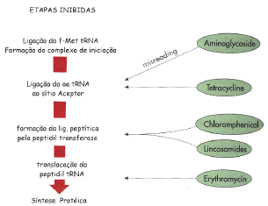
Diferentes etapas da tradução que podem ser afetadas por agentes antimicrobianos
(Adaptado de Atlas, R.M., Principles of Microbiology, 1997)
estreptomicina e gentamicina: Liga-se à subunidade ribossomal 30S, bloqueando-a e promovendo erros na leitura do mRNA. Interferem com a formação do complexo de iniciação.
tetraciclina: Liga-se à subunidade ribossomal 30S (sítio A), impedindo a ligação do aminoacil-tRNA.
cloranfenicol: Liga-se à subunidade ribossomal 50S e inibe a ligação do tRNA e da peptidil transferase, inibindo a elongação.
eritromicina: Liga-se à subunidade ribossomal 50S e inibe a elongação.
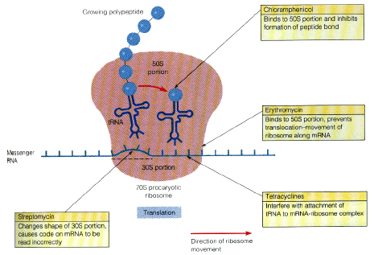
Exemplos de drogas que interferem com a síntese protéica
(Adaptado de Atlas, R.M., Principles of Microbiology, 1997)
5) Antagonismo metabólico: geralmente ocorre por um mecanismo deinibição competitiva.
Sulfas e derivados: inibição da síntese do ácido fólico, pela competição com o PABA.
Trimetoprim: bloqueio da síntese do tetrahidrofolato, inibindo a dihidrofolato redutase.
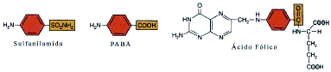
Similaridade estrutural entre a sulfanilamida e o PABA (importante precursor da síntese de purinas)
(Adaptado de Atlas, R.M., Principles of Microbiology, 1997)
Isoniazida: afeta o metabolismo do NAD ou piridoxal, inibe a síntese do ácido micólico - "fator corda".

Resistência microbiana
Este tema tornou-se um motivo de preocupação crescente entre os profissionais da área de saúde, pois a cada ano observamos o aumento de linhagens resistentes aos mais diversos agentes antimicrobianos.
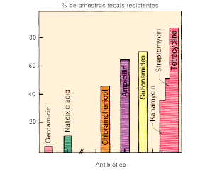  Proporção de bactérias fecais, isoladas de indivíduos normais, resistentes aos diferentes antibióticos. | 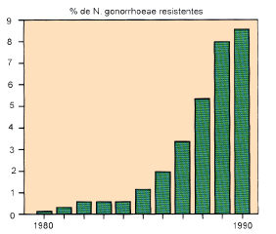  Aumento na proporção de linhagens de N. gonorrhoaea resistentes à penicilina.
(Adaptado de Madigan et al., Brock Biology of Microorganisms, 2003)
A resistência microbiana aos antimicrobianos pode ser de dois tipos:
• Natural: ausência da estrutura, ou via metabólica alvo.
• Adquirida: Através de mutações espontâneas e seleção, ou por recombinação após transferência de genes.
Dentre os principais mecanismos de resistência podemos citar:
Impermeabilidade à droga: Muitas bactérias Gram negativas são resistentes à penicilina G por serem impermeáveis à droga, ou por apresentarem alterações em proteínas de ligação à penicilina. No caso das sulfonamidas, o microrganismo pode também apresentar uma menor permeabilidade à droga.
Inativação: muitas drogas são inativadas por enzimas codificadas pelos microrganismos. Por exemplo, a penicilinase (β-lactamase) é uma enzima que cliva o anel β-lactâmico inativando a droga. Outras drogas podem ser inativadas em decorrência de modificações introduzidas pelo microrganismo, tais como a adição de grupamentos químicos. Assim, muitos microrganismos são capazes de promover a fosforilação ou acetilação de antibióticos.
Modificação de enzima ou estrutura alvo: Por exemplo, alterações na molécula do rRNA 23S (no caso de resistência à eritromicina e cloranfenicol), alteração da enzima, no caso de drogas que atuam no metabolismo, ou uso de vias metabólicas alternativas.
Bombeamento para o meio: Efluxo da droga - No caso da resistência às tetraciclinas, em bactérias entéricas.

Cynthia M. Kyaw

